Atividade 01 - Computação em Nuvem

Repositórios e Estudo de Casos de Sucesso de Empresas

Empresa: C6 Bank

Desafio:
Com um crescimento acelerado e volumes muito grandes de transações bancárias e novos clientes, o desafio era manter os custos de infraestrutura sob controle, sem comprometer sua eficiência operacional, escalabilidade e etc.

Por que usar a Amazon?
Eles optaram continuar expandindo seus sistemas dentro da AWS por conta de sua maturidade, serviços de boa qualidade e otimização de custos. As soluções escolhidas por eles foram:
Amazon EC2, para prover capacidade computacional escalável.
Amazon ElastiCache, para cache de alta performance e com baixa latência.
AWS Graviton: Processadores baseados em arquitetura ARM com foco em custo benefício.

Benefícios:
Diversos benefícios surgiram, 25% de economia total em infraestrutura, 20% de economia média com instâncias Spot, 30% de ganho de eficiência com AWS graviton e o mesmo custo de nuvem de 2022, apesar do aumento no volume de transações , um número surpreendente. Além disso, conseguiram tempos de resposta inferiores a 100ms e uma baixa taxa de interrupção (abaixo de um dígito).

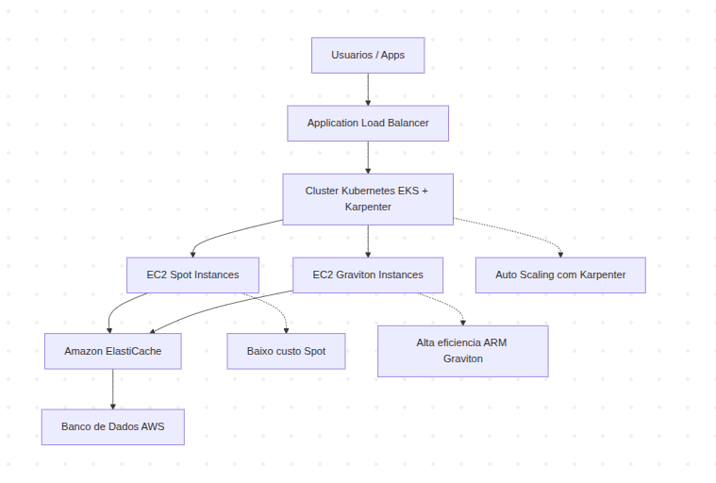
Arquitetura:

Empresa: Hubtel

Desafio: Utilizava uma infraestrutura on-premises inflexível e pouco confiável, o tempo de provisionamento de novos recursos levava dias ou semanas, e enfrentava fortes problemas com picos de tráfegos, o que prejudicava bastante os clientes, por se tratar de um sistema de pagamentos.

Por que usar a Amazon?
Eles escolheram a AWS devido sua alta confiabilidade e disponibilidade, sua escalabilidade automática e forte documentação e suporte técnico. Os serviços escolhidos foram:
Amazon EC2, pela capacidade computacional escalável.
Amazon S3, para armazenamento de dados.
Amazon RDS, para banco de dados gerenciado.
Amazon EKS, para execução de aplicações em containers (microsservicos)

Benefícios:
Dentre os diversos resultados, destacam se o seu crescimento de receita (de 3 milhões de dólares para 62 milhões de dólares), sua plataforma ficou 100 vezes mais rápida, e conseguiram uma economia de 1,5 milhões de dólares por ano (seguindo o modelo pay-as-you-go). Melhoraram também sua escalabilidade, conseguindo lidar com altos picos de tráfego.

Arquitetura
